


计算机网络课程设计

题 目 端口扫描器的设计与实现(Java)
学 院 计算机学院
专 业 软件工程
班 别 班
学 号
姓 名
指导教师

2021年 7月 5日

目录
计算机网络课程设计任务书 1
1. 课程需求分析 2
2. 相关知识 2
3. 课程设计分析 3
4. 课设实现 4
5. 测试数据与运行结果 12
6. 总结 17

计算机网络课程设计任务书
设计题目 | 端口扫描器的设计与实现（Java） ★★
已知技术参数和设计要求 | 1．利用Socket通信机制实现一个多线程的端口扫描器。  2．设计要求：  2.1用户界面：用户可以输入IP地址或IP地址段；输入端口号或端口号范围；列表显示主机名、开放的端口及开放端口上相应的服务名称。  2.2端口的有效范围是1~65535，在该范围内使用多线程机制循环创建客户端套接字对象，对某一地址（段）的主机端口进行扫描，若套接字没有发生异常，说明该端口打开并提供服务，返回该开放端口的类型（如UDP端口还是TCP端口）。  2.3 采用Java网络编程包java.io中提供的编程接口实现。
设计内容与步骤 | 1．学习Socket和TCP的基本原理和通信机制；  2．扫描器的功能和交互界面设计  3．端口知识数据库设计  4．端口扫描功能的实现  5．完成课程设计报告
设计工作计划与进度安排 | 1.TCP和 Socket原理 4小时  2.程序设计基础知识准备 4小时  3.扫描器的功能和交互界面设计 6小时  4.端口扫描功能的实现 8小时  5.软件测试及完善 2小时  6.课程设计报告 4小时

课程需求分析
1.1.1系统功能概述
多线程端口扫描器是实现计算机的端口的扫描，只要在在前台设置好所要扫描的IP、起始端口、结束端口以及所要用到的线程数，点击扫描，就可以扫描到所输入IP地址主机的开放端口，并显示在主窗体中；点击退出，则可以退出该程序。IP设置应为所在主机的IP地址，起始端口和结束端口应为0~65535之间的一个数，且起始端口应小于结束端口的大小。线程数为0~200之间的一个数。点击开始后就会运行，直到扫描完毕显示出开放端口，如果没有开放端口，则只显示扫描完毕。
1.1.2系统实现的功能：
① 端口扫描功能：扫描开放的端口，并将扫描到的开放端口号送到前台。
② 图像显示功能：显示界面图形。
③ 多线程功能：当客户端要求与服务器端建立连接时，服务器端就将用到多线程功能，为每一个建立起来的连接创建一个线程。
④ 保存扫描结果功能：保存扫描结果为文件，输入文件名。
⑤ 异常抛出功能：对于明显的错误，能提示出错误的类型并结束程序的运行。
1.2开发工具：IDEA。
1.3运行环境：jdk1.8,若jdk版本更高则需使用含javafx库的版本。

相关知识
socket()方法是JVM对Linux API的调用，详细如下：
1 创建socket结构体。
2 创建tcp_sock结构体,刚创建完的tcp_sock的状态为:TCP_CLOSE。
3 创建文件描述符与socket绑定。
客户端的创建与服务端的创建相比较为简单。在Socket的构造函数中，如果我们指定了本地的InetAdress和localPort则会先调用bind方法来对指定端口进行绑定，具体bind过程与上述服务端bind过程类似。但是通常我们并不会客户端的本地地址进行指定，所以并不会执行bind过程，而是直接进行connect过程。在Socket的connect方法中，首先也会获取AbstractPlainSocketImpl对象并调用该对象的connect，然后调用到native方法socketConnect。按照上述的jdk native分析过程，我们可以查到socketConnect的调用链（括号外为方法，括号内为文件），Java_java_net_PlainSocketImpl_socketConnect(PlainSocketImpl.c)->NET_Select(linux_close.c)->select(sys_call)。

课程设计分析（流程图）
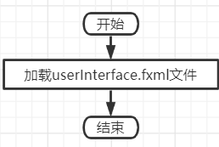
图3.1 Main主函数流程图，
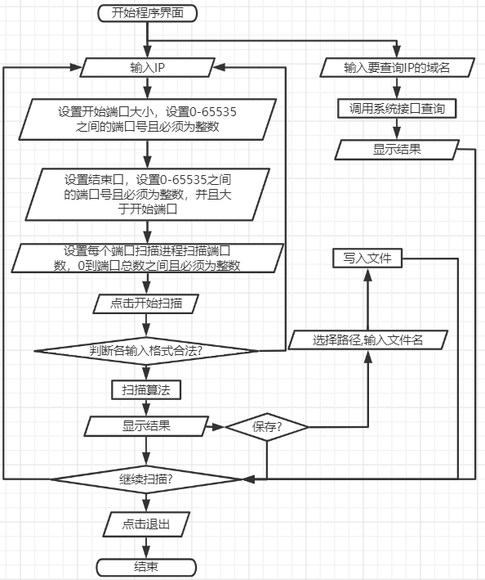
图3.2, 用户操作流程
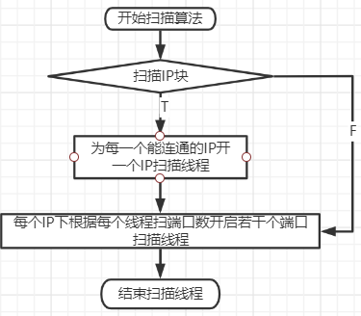
图3.3, 扫描算法流程图

课设实现
  - 项目结构
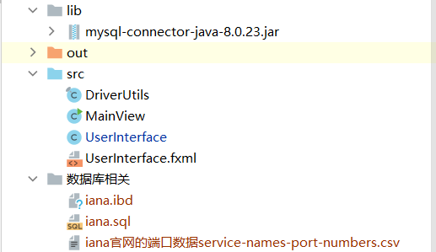
图4.1.1
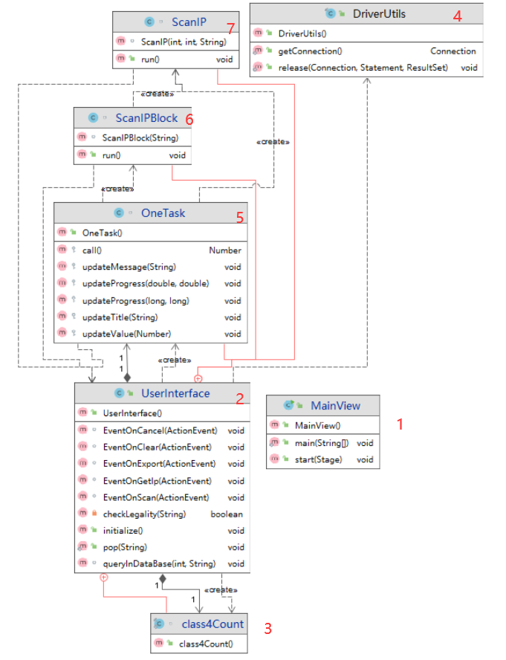
图4.1.2
如图4.1.1和图4.1.2。
- mainView类继承了application,start方法里加载.fxml。
- UserInterface是对应.fxml的控制器。
- Class4Count是用于更新进度条的数据封装类,更新进度条时要锁它。
- DriverUtil类是连接mysql数据库的工具类,负责建立和释放连接。
- OneTask类，继承自javafx的task类,也实现了runnable接口,可以在UI线程按下按键之后new一个线程,该线程在后台进行多线程扫描端口,同时UI线程可以监听这个类的update方法以及时更新进度条和扫描结果。
- ScanIpBlock类是扫描IP地址段的类,里面会new ScanIP这个多线程类的对象并start()。
- ScanIp类是扫描某一IP地址的端口的类,可以并发但是run方法里有一个synchronized代码块锁住Class4Count以便正确更新进度条。
  - 关键代码
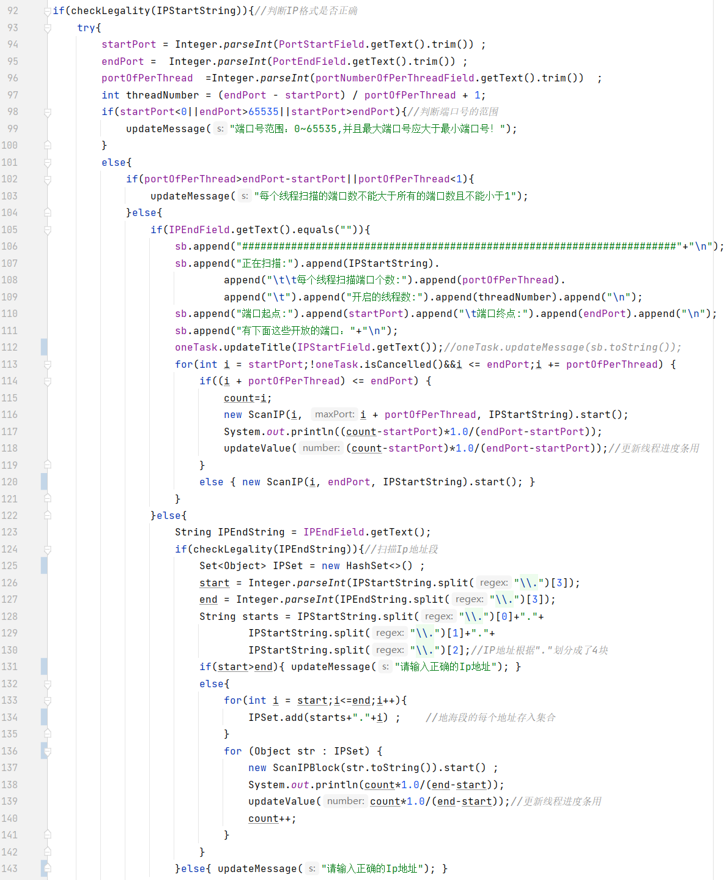
图4.2.1
如图4.2.1，在第92先用正则表达式检查第一个IP框输入的合法性,98到103行检测端口范围的合法性。105行检测第二个端口是否为空,为空则只扫描一个IP的端口。112行更新显示正则扫描的IP,113行到120行循环开启扫描某一IP地址的端口的线程。126行开始也用正则表达式把IP终点划分然后存入IPSet中。
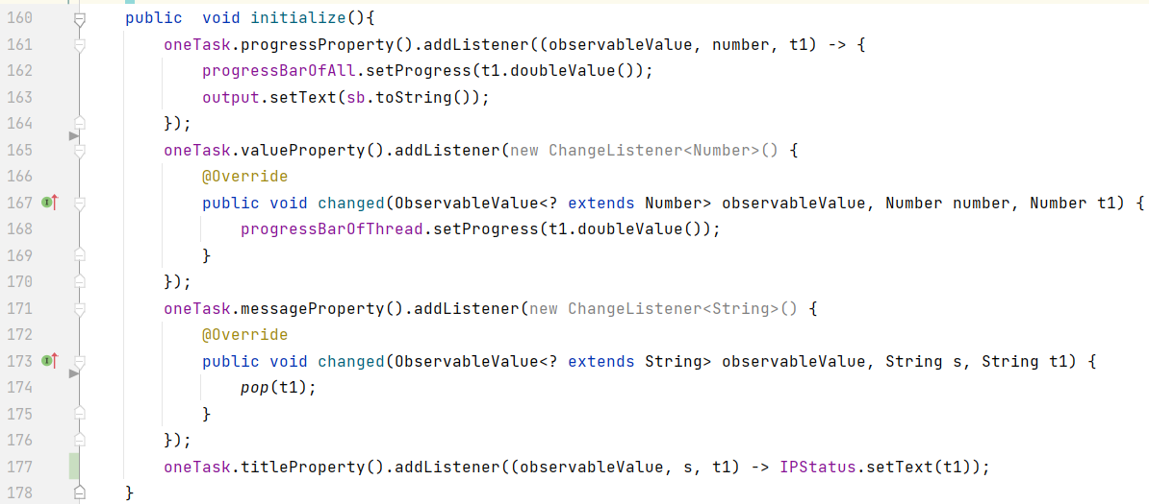
图4.2.2
如图4.2.2，是OneTask相关的初始化绑定,有这个绑定界面才能做到动态显示, 才能及时更新进度条和结果文本而不是卡死。
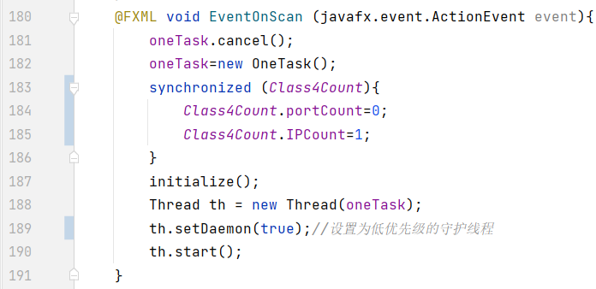
图4.2.3
如图4.2.3，扫描键, 把上一个运行中的oneTask重置了再重置进度条相关的内部类。如187行每次按下扫描键也要触发一次界面的初始化绑定。
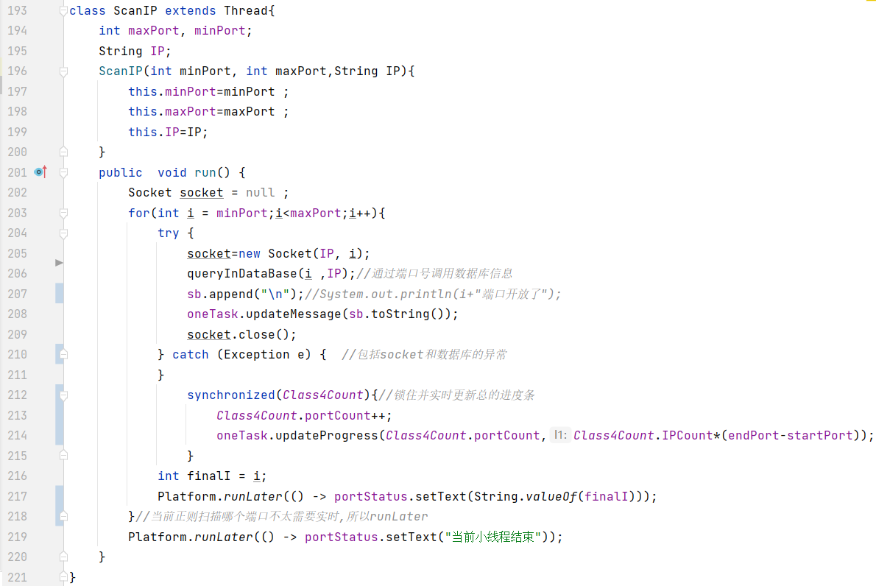
图4.2.4
如图4.2.4，扫描端口的线程,在205行尝试建立socket连接，如果建立失败则被捕获。在206行需要查询数据库,在209行关闭连接,212行锁住进度条内部类并更新。217行更新正在扫描的端口状态.因为端口状态的及时性要求不高就只用了runLater方法而不是Task下的Update。
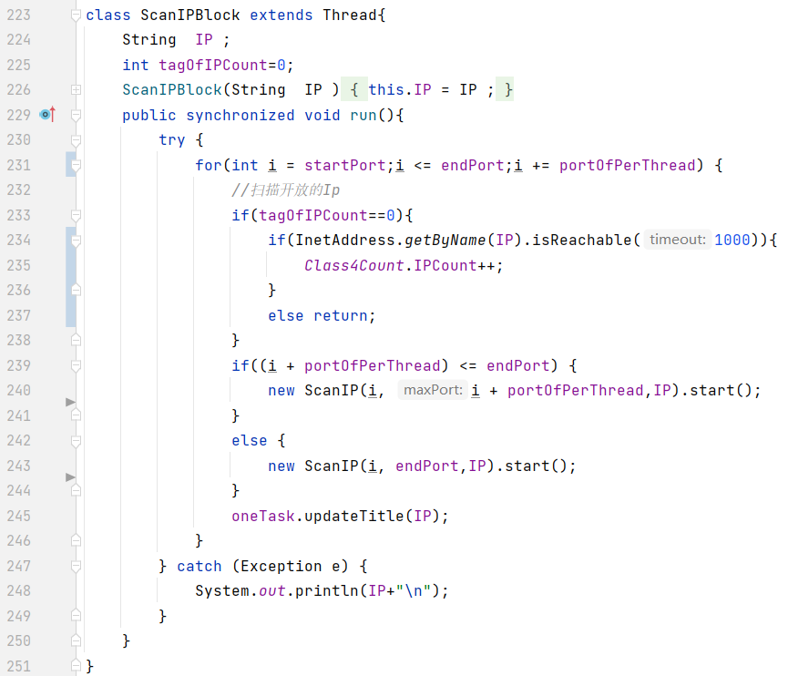
图4.2.5
如图4.2.5，扫描IP地址段的线程,在234行先尝试ping,ping通了才算进要扫描端口的个数.这样能显著减少要扫描的端口总数和等待时间。然后在240行和243行开启扫描端口的线程。在245行更新正在扫描的IP状态。
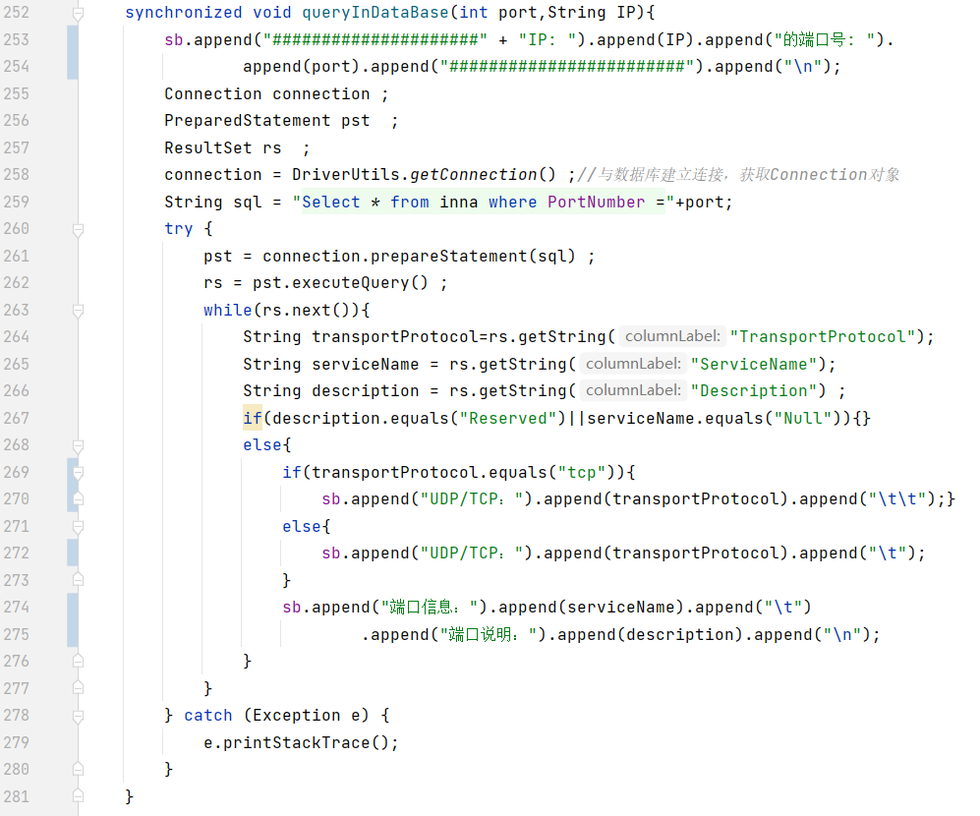
图4.2.6
如图4.2.6，查询IANA端口表的sql方法。为了文本结果显示的正确性在252行加上了synchronized修饰。259行是sql语句,在269行为了显示的整齐做了一个小判断。
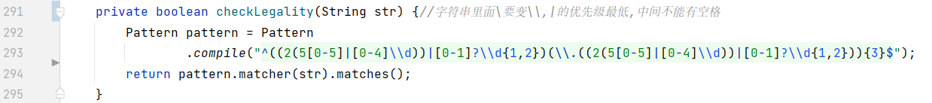
图4.2.7
如图4.2.7，判断IP格式是否正确的正则表达式.心得与注意见注释。
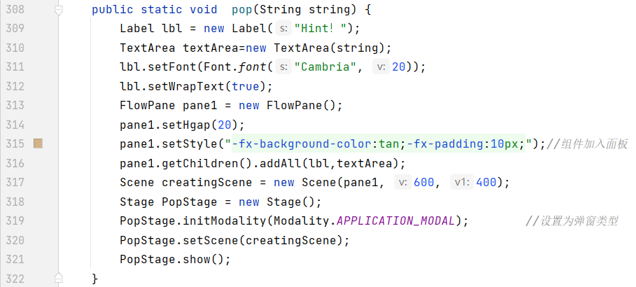
图4.2.8
如图4.2.8，通用的弹窗提示框.319行需将此stage设为modal才能实现弹窗的效果。
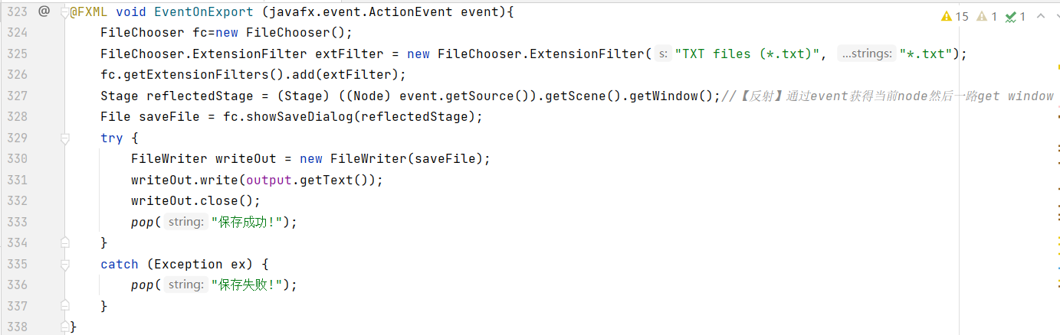
图4.2.9
如图4.2.9，将结果导出到txt文件的按键。325行是设置可选的文件格式为txt,327行是通过反射得到当前正在show的window然后在328行在当前窗口弹出保存文件的Dialog。331行将输出结果通过FileWriter写到.txt里面。
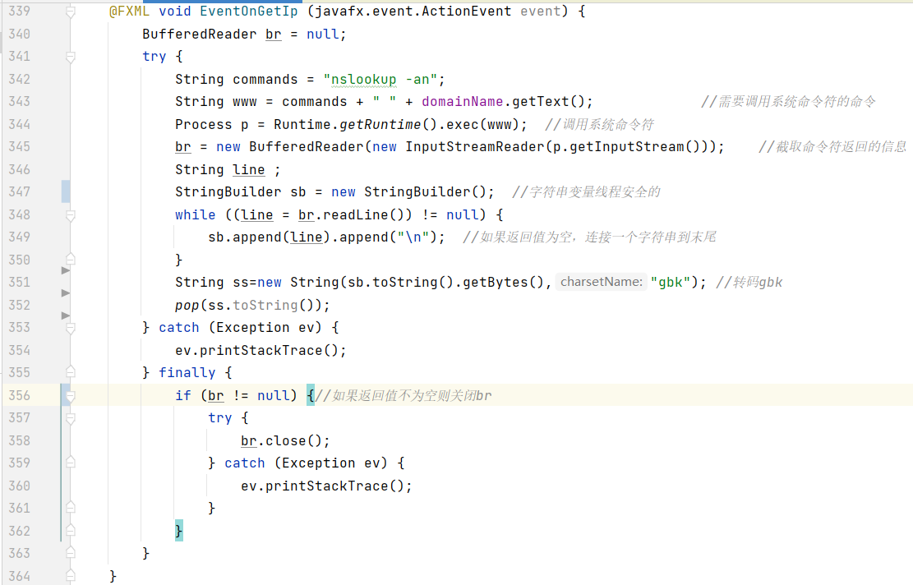
图4.2.10
如图4.2.10，调用windows命令行查询某一域名的IP地址.344行调用Runtime的静态方法可以输入windows命令并执行.348行将结果读入Stringbuffer然后
在351行转码gbk并在362行调用pop实现UI显示。在358行尝试关闭输入流。
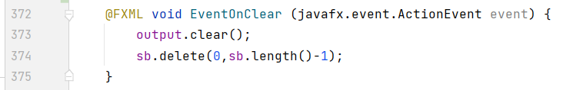
图4.2.11
如图4.2.11，简单实现结果文本框的清屏.。
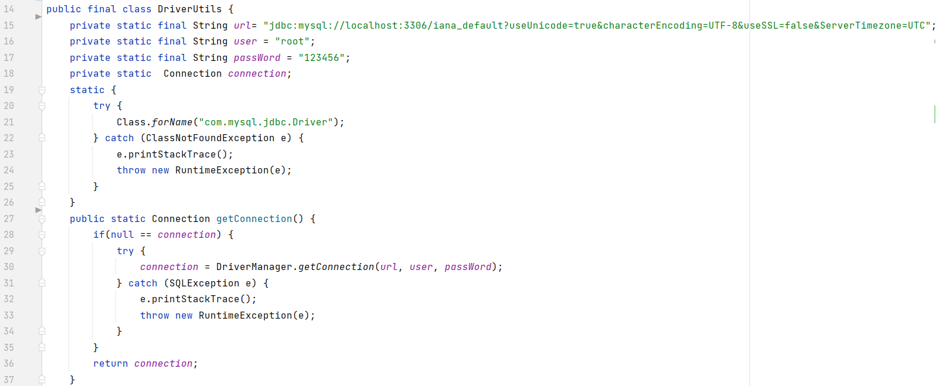
图4.2.12
如图4.2.12，jdbc在静态代码块也即是类加载时候注册驱动,在查询的时候建立建立连接。
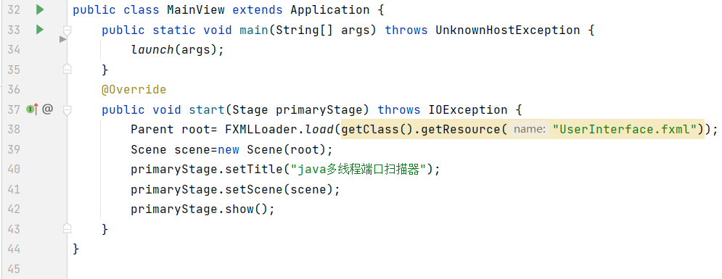
图4.2.13
如图4.2.13，主函数类继承自javafx的Application类,在38行加载.fxml资源。

测试数据与运行结果
5.1 扫描本机端口的过程:
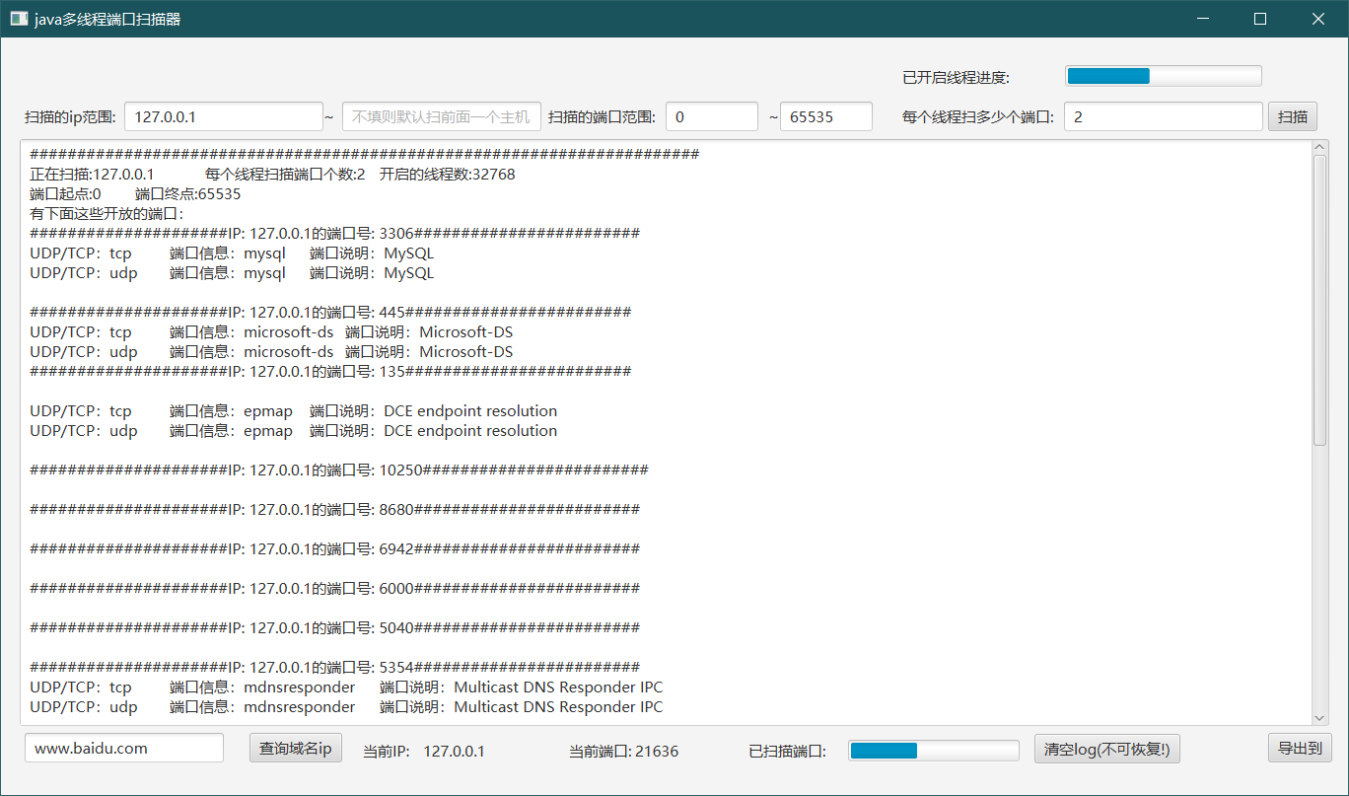
如图5.1.1，3万多个线程还没有全部开启完。
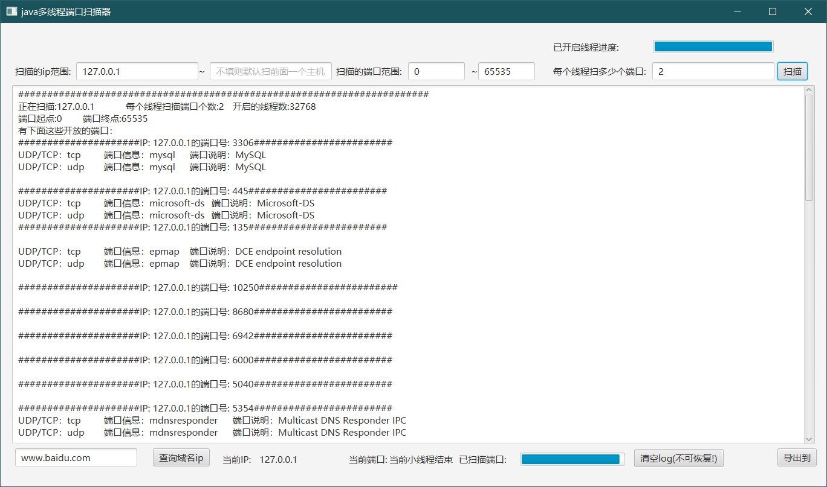
如图5.1.2, 3万多个线程开启完了但是端口没有扫描完。
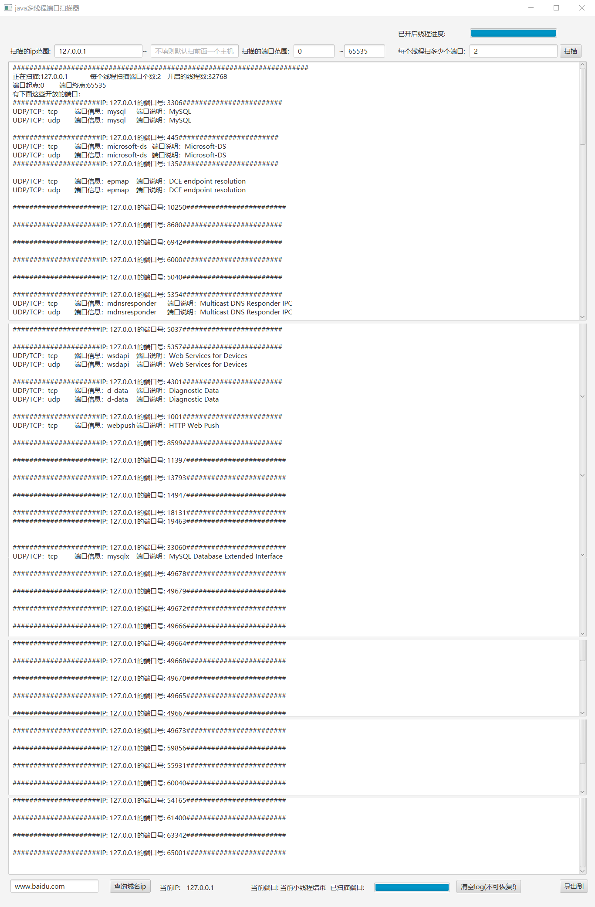
如图5.1.3,扫描本机所有端口的最终结果。
5.2 扫描舍友IP的结果:
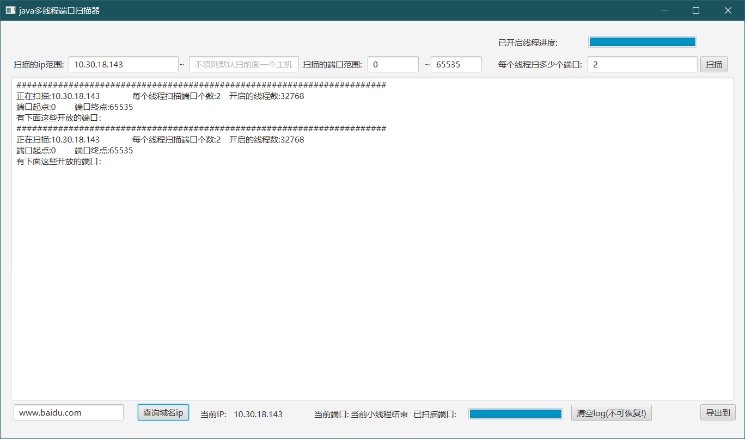
如图5.2.1,舍友关机的情况下没有开放端口。
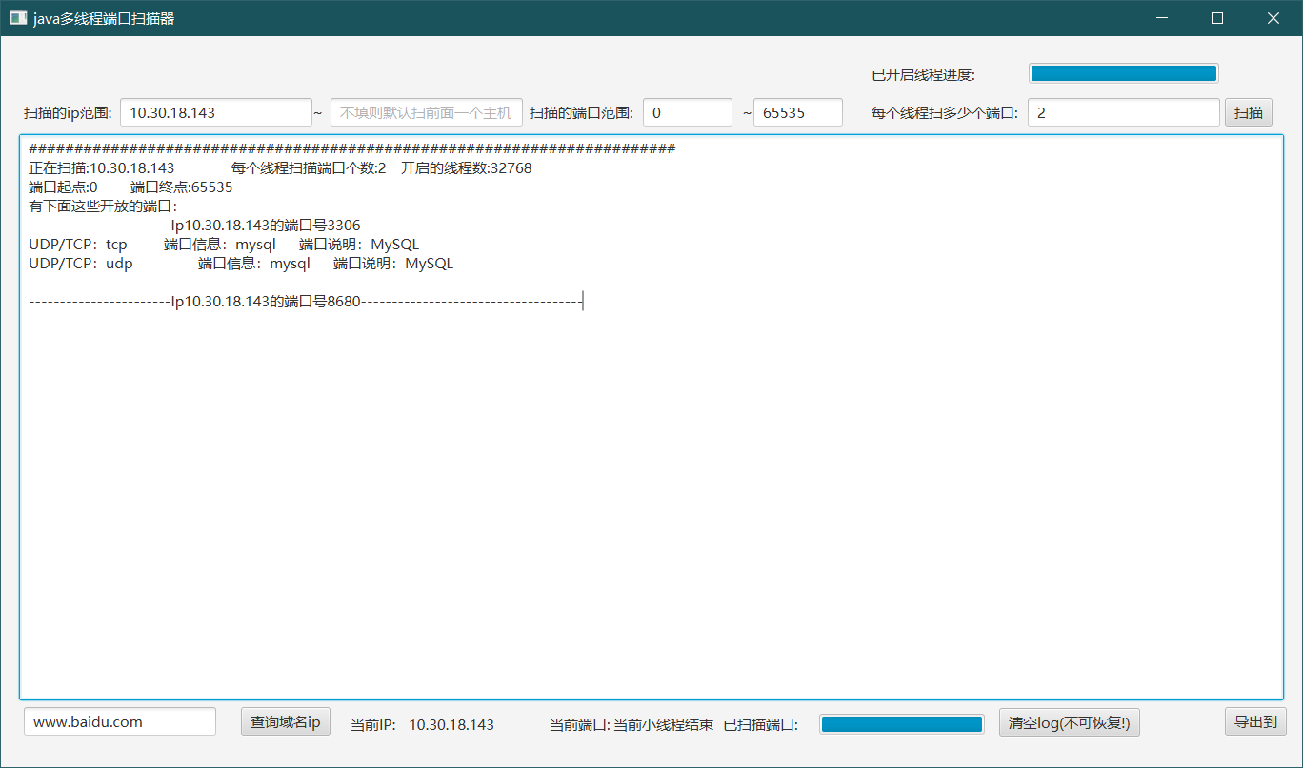
如图5.2.2,舍友开机但是开了VPN的结果。
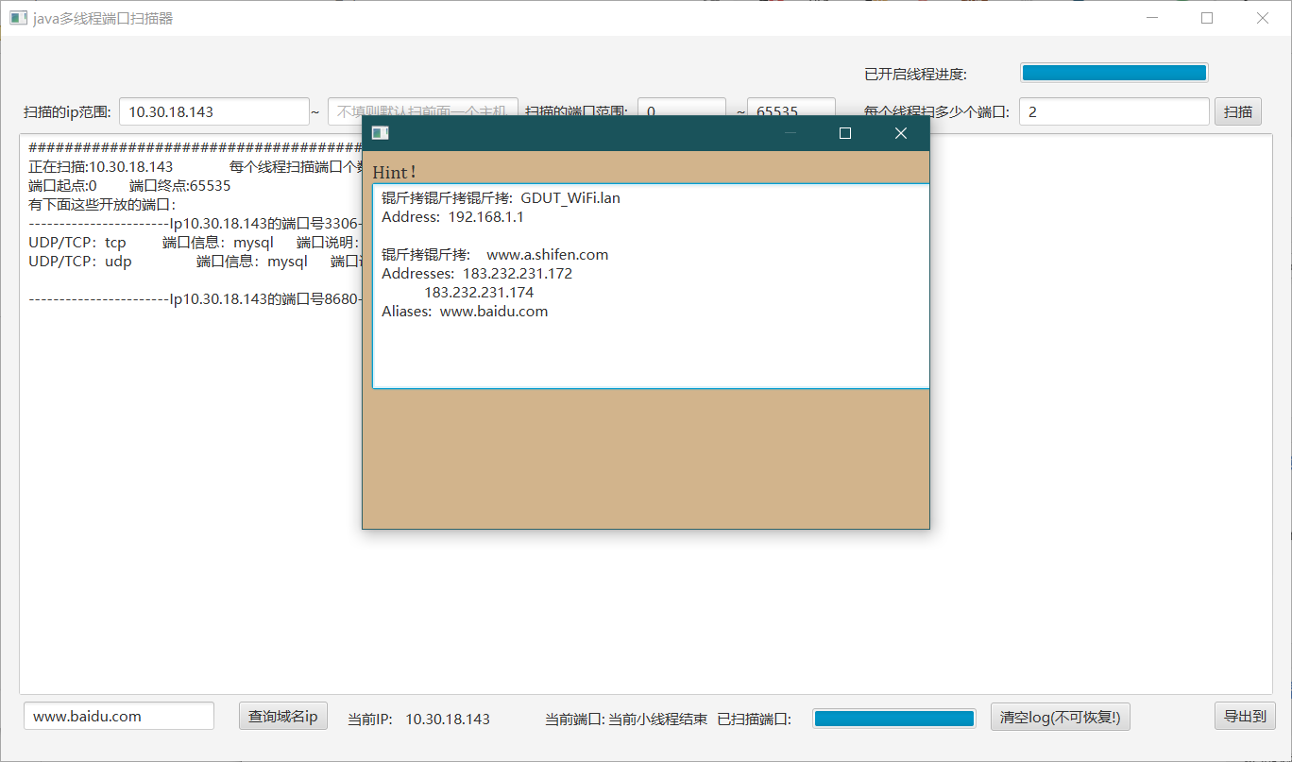
如图5.2.3,试着通过域名查询IP的结果。
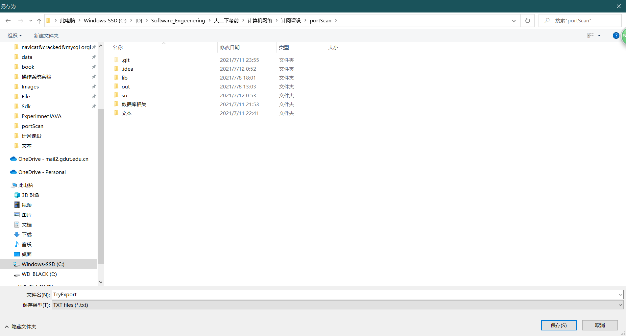
如图5.2.4,按下”导出到”按键的结果。
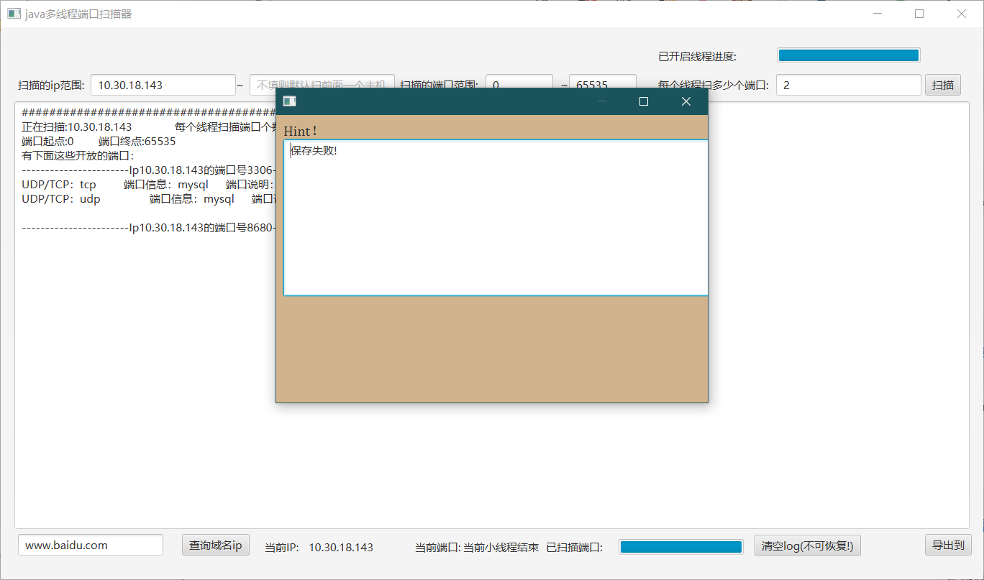
如图5.2.5,在另存为界面按下取消的结果。
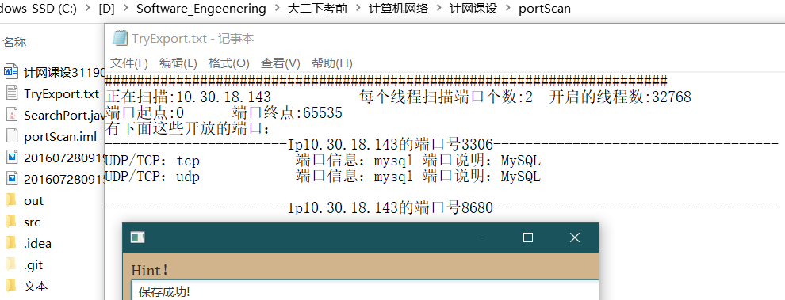
如图5.2.6,结果保存成功的情况。
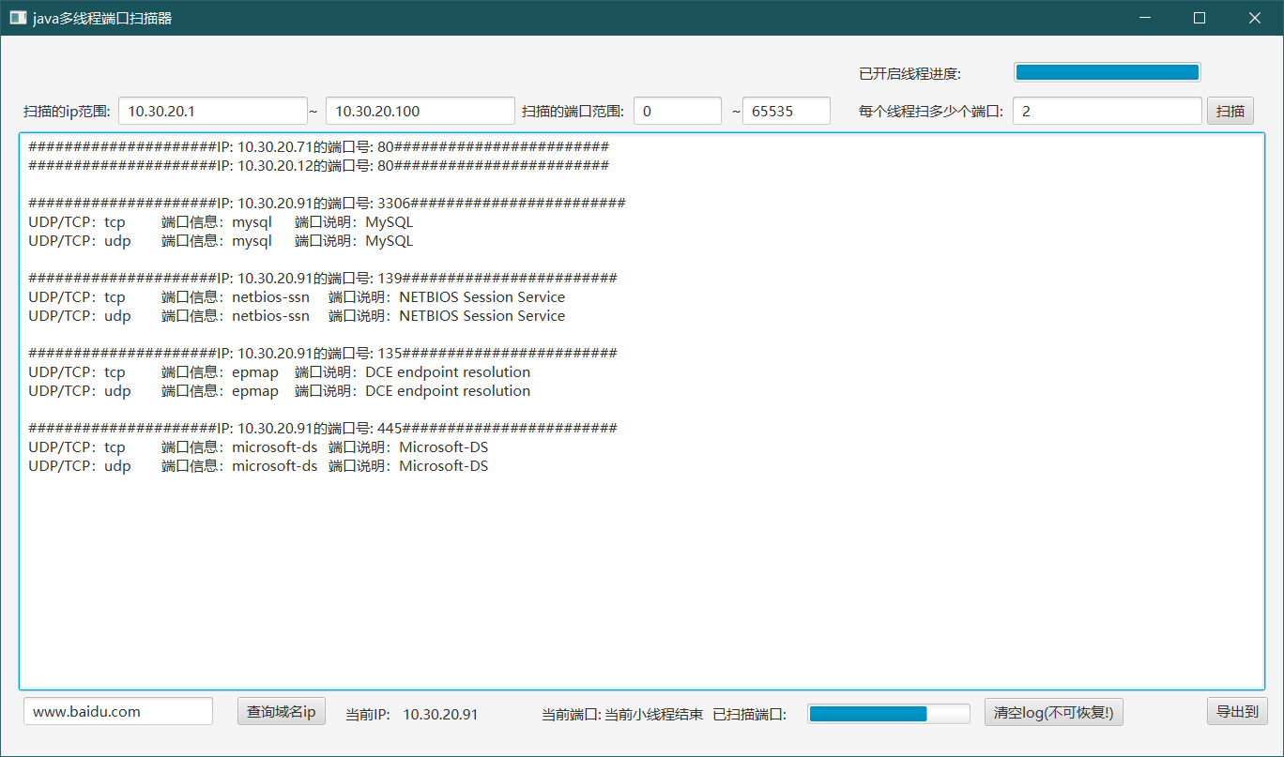
如图5.2.7,扫描IP地址段的过程。

总结
每个线程扫的端口越多,即线程总数越少,扫描完成所需时间越多。主要是线程切换的开销太大,以及遍历时等待socket回应的时间没来得及切换到其他线程。
每个线程扫描端口数很少的时候,一个线程很快就可以完成,完成的线程相关资源会被java虚拟机自动回收。遍历时等待socket回应的时间也可以及时切换到其他线程。
查询相关资料查了好久发现实现不了UDP的端口扫.。Java的参考文档中说建立DatagramSocket后如果端口不可达,即使在发送到时候收到了ICMP的端口不可达报文,也不保证一定会抛出端口不可达的异常。
需要执行耗时的操作,比如此时的扫描数万个端口,可以把进度条等作为中间数据加锁访问,然后UI和后台线程并发操作,这样UI不至于卡死.
撰写文档是一个很大的挑战。撰写文档不仅要求我们要对自己程序非常熟悉：程序的总体框架，功能，如何实现，存在什么问题等，同时还要求我们有清晰的思维和准确的表达能力以及严密的逻辑性。
通过本次课程设计，使我深入理解了网络的基本工作原理和协议的设计思想，初步掌握处理网络问题的基本方法，培养了一定的自学能力和独立分析问题、解决问题的能力，包括学会自己分析解决问题的方法，对设计中遇到的问题，能通过独立思考、查阅工具书、参考文献，寻找解决方案。获得了初步的网络编程应用经验，为以后从事生产和科研工作打下一定的基础。

